Содержание
Раздел 1.Железобетонные опоры ЛЭП
1.1. Введение……………………………………………………......1
1.2. Производство железобетонных опор ЛЭП…………………..2
1.3. Особенности установки………………………………………...3
1.4. Классификация………………………………………………….3
Раздел 2. Деревянные опоры ЛЭП
2.1. Производство деревянных опор………………………………...5
2.2. Конструкции деревянных опор………………………................7
2.3. Установка деревянных опор…………………………………….8
2.4. Особенности экплуатации………………………………………8
Раздел 3.Сравненительные характеристики опор ЛЭП
3.1. Достоинства и недостатки железобетонных опор ЛЭП………10
3.2. Достоинства и недостатки деревянных опор ЛЭП……………10
3.3 Сравнение железобетонных и деревянных опор ЛЭП………..11
Заключение…………………………………………………………..13
Список литературы………………………………………………….14

1.1. Введение
Современный мир уже не представляет своего существования без использования электричества. Железобетонные столбы повсеместно используются для освещения. Широкое применение опор лэп из железобетона обуславливается сравнительной дешевизной таких конструкций. Даже высокие затраты на транспортировку столбов не способствуют снижению высокого спроса на бетонные опоры лэп. Они применяются для монтажных работ линий электропередач любого напряжения. При этом опора, изготовленная из высококачественных строительных материалов, может использоваться в течение длительного периода (около пятидесяти лет).
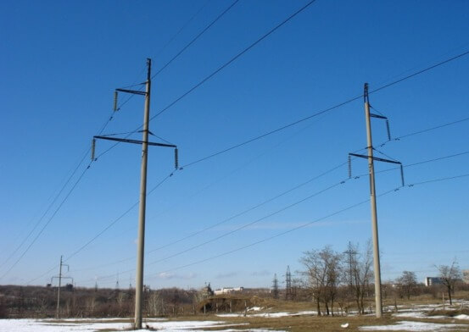

1.2. Производство железобетонных опор ЛЭП
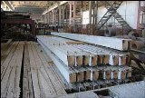
Железобетонные опоры широко применяются на ВЛ до 500 кВ включительно. Срок службы железобетонных опор в среднем в два раза выше, чем деревянных, хорошо пропитанных опор. Отпадает необходимость в использовании древесины, повышается надежность
электроснабжения.
При изготовлении железобетонных опор для обеспечения необходимой плотности бетона применяются виброуплотнение и центрифугирование. Виброуплотнение производится различными вибраторами (инструментами или навесными приборами), а также на вибростолах. Центрифугирование обеспечивает очень хорошее уплотнение бетона и требует специальных машин–центрифуг. На ВЛ 110 кВ и выше стойки опор и траверсы портальных опор – центрифугированные трубы, конические или цилиндрические. На ВЛ 35 кВ стойки – центрифугированные или из вибробетона, а для воздушных линий более низкого напряжения – только из вибробетона. Траверсы одностоечных опор – металлические оцинкованные.
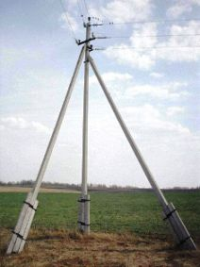 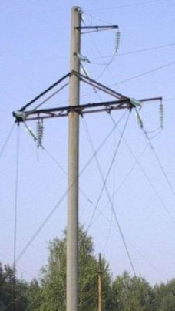
Железобетонная опора 10 кВ Железобетонная опора 110 кВ

1.3. Особенности установки

Специалисты начинают установку столбов линий электропередач с выкладывания деталей изделий вдоль дорожных покрытий, а затем собирают их. Собранные бетонные конструкции поднимают краном и переходят к установке в котлован цилиндрической формы.
Работники заполняют пустоты в котловане при помощи смеси из песка и гравия. Все размеры должны быть указаны в проекте. Чтобы дополнительно закрепить опору в почве, стойки необходимо зафиксировать ригелями, а также поместить их на поверхностьспециальных плит. Оттяжки крепятся в грунте на определенном расстоянии от столбов, которое измеряется заранее. Также следует установить плиты либо другие конструкции согласно проекту.

1.4.Классификация
По назначению
- Анкерная опоры — слева и анкерная опора с линейным разъединителем — справа.
Анкерные. Такие опоры линий электропередач помогают сбалансировать вес электропроводов, закрепленных в смежных специальных пролетах и т. д.
- Угловые. Позволяют компенсировать нагрузки проводов. Столбы устанавливают на поворотах трасс воздушных линий.
- Концевые. Используются для компенсации одностороннего веса проводов в самом конце трасс и линий электропередач.
- Переходные. Применяются для выполнения перехода воздушных линий через различные конструкции и преграды.
- Транспозиционные. Помогают сменить положения тросов и электропроводов на железобетонных стойках.
- Ответвительные. Такие столбы необходимы для создания ответвлений.
- Перекрестные. Используются при пересечении воздушных линий.

По конструкции
- свободностоящие портальные со связями;
- портальные со специальными оттяжками;
- свободностоящие;
- конструкции со специальными оттяжками и стойками.

По закреплению
- железобетонные конструкции с оттяжками;
- опоры свободностоящие.
По количеству цепей опоры бывают одно-, двух- и многоцепными.В

Раздел 2. Деревянные опоры ЛЭП

2.1. Производство деревянных опор ЛЭП
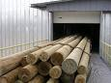
Деревянные опоры изготовляют из круглого леса — бревен со снятой корой. Стандартная длина бревен колеблется от 5 до 13 м через 0,5 м, а диаметр в верхнем отрубе — от 12 до 26 см через 2 см. Толщину бревна в комле, то есть в нижнем, толстом конце, определяют естественной конусностью ствола дерева. Изменение диаметра бревна на каждый погонный метр его длины, называемое сбегом, принимается 0,8 см. Чем больше длина бревен для опор (чем длинномернее лес), тем выше стоимость кубического метра древесины. Древесина опор подвергается воздействию внешних условий и особенно переменной влажности в месте заделки в землю. Вследствие этого она загнивает, разрушается и, если не принять специальных мер, быстро выходит из строя.
Способы антисептирования древисины для деревянных опор воздушных линий
Срок службы опор из непропитанной древесины составляет: для опор из сосны 4 - 5 лет, из лиственницы 14 -15 лет, из ели 3- 4 года. В южных районах, где высокие температуры способствуют ускоренному гниению древесины, срок службы непропитанных опор уменьшается в 1,5 - 2 раза против приведенных цифр. В связи с этим необходимо применять бревна, только пропитанные антисептиком, за исключением лиственницы зимней рубки, которая не требует пропитки.
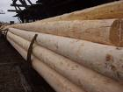
Наилучшим способом антисептирования древесины опор признана пропитка ее каменноугольным маслом, получаемым при перегонке сырой каменноугольной смолы. Хорошие результаты дает также пропитка антраценовым маслом и флегмой. Влажность древесины должна быть не более 25 %.
Бревна, предназначенные для изготовления опор, при пропитке загружают в стальной цилиндр. В него вводят консервирующую жидкость и создают на некоторое время давление до 0,9 МПа для того, чтобы жидкость проникла в глубь древесины. После этого в цилиндре создают разрежение, чтобы жидкость стекла. На этом процесс пропитки заканчивается. Срок службы опор при описанном способе пропитки значительно увеличивается и достигает 25 - 30 лет. В зарубежной практике он принимается даже 35 - 40 лет.
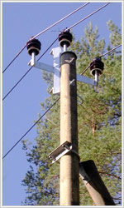
Сосновую и еловую древесину можно пропитывать водорастворимыми антисептиками. Для этой цели рекомендуется доналит разных марок. При пропитке древесины в стальных цилиндрах под давлением влажность ее может быть в пределах от 30 до 80 %. Древесину загружают в цилиндр на 15 мин, создают в нем вакуум, затем на 1...2,5ч подают раствор антисептика под давлением 1,3 МПа.
Древесину при влажности 60 - 80 % можно пропитывать водорастворимыми антисептиками также в ваннах в течение 20 ч с последующим прогревом до 100 - 110 °С в течение 2 ч.
Древесину из ели, пихты и лиственницы перед пропиткой любым способом следует накалывать на глубину 15 мм. Длина накола 6 - 19 мм, ширина 3 мм. Сетка наколов зависит от вида пропитки.
Для увеличения срока службы опор, пропитанных водорастворимыми антисептиками, рекомендуют через 15 - 17 лет эксплуатации ставить на них антисептические бандажи. Бандаж ставят на часть опоры, расположенную выше поверхности земли на 30 см и ниже ее также на 30 см. Его изготовляют из полосы толя, рубероида или пергамина шириной 70 см. На опору наносят слой антисептической пасты, бандаж прибивают гвоздями и обвязывают проволокой. Столб возле бандажа и сам бандаж покрывают слоем битума.
Учитывая ядовитые и опасные в пожарном отношении свойства антисептиков, работу по пропитке древесины диффузионным методом проводят с соблюдением правил безопасности.

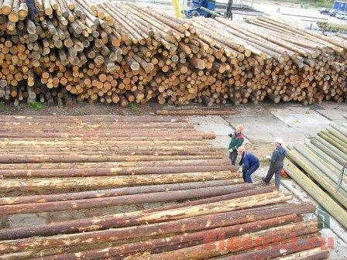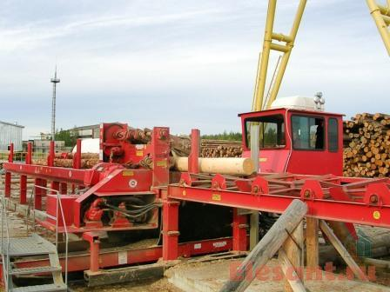
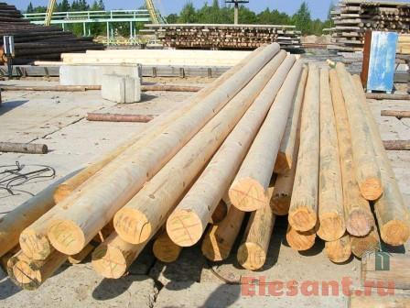

2.2. Конструкции деревянных опор
Деление деревянных опор по назначению стандартное. Деревянные опоры делят на анкерные, поддерживающие и анкерно-угловые. 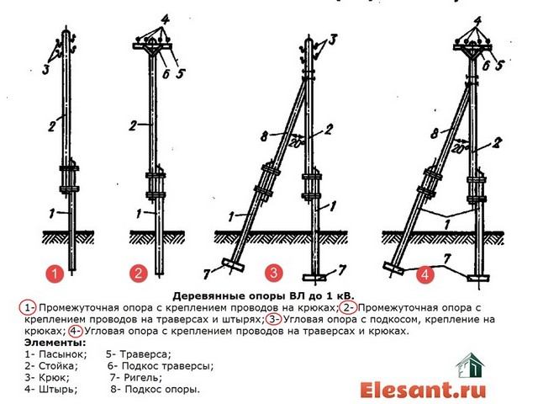

Анкерные деревянные опоры
Анкерные деревянные опоры обеспечивает отличную устойчивость и жесткость опоры, что важно, так как на анкерные опоры приходится основная нагрузка при натяжение проводов ВЛ.

Промежуточные деревянные опоры
Между анкерными опорами ставятся опоры промежуточные. На них с помощью поддерживающих зажимов ВЛИ или гирлянд ВЛ подвешиваются токонесущие проводники. Нагрузка на них, в рабочем режиме, небольшая.

Угловые деревянные опоры
Угловые деревянные опоры по конструкции относятся к анкерным опорам. Ставятся они на поворотах ВЛ и испытывают нагрузку по двум векторам соседних пролетов.

2.3 Установка деревянных опор ЛЭП
Благодаря своему небольшому весу, для установки опор из дерева не нужно тяжелой строительной техники. Достаточно, грузовой машины или даже несколько рабочих, которые поработают в режиме «тяни-толкай».
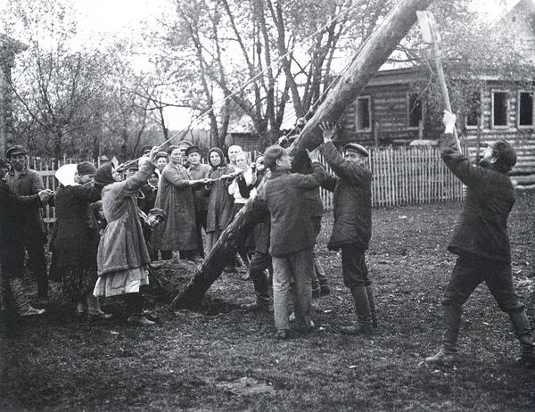
Яму под деревянную опору капают больше, чем диаметр опоры или диаметр пасынка. Для опоры с покосом, они похожи на циркуль, нужно две ямы, причем для покоса нужна яма с учетом ригеля закрепленного на подкосе.
Поднимается опора с помощью тросов и прочной веревки. После поднятия опора выставляется по вертикали и закрепляется временными растяжками. В яме опора засыпается и трамбуется щебнем. Под опорой делается песчаная подушка.
Работать на опоре можно только после полной установки опоры. При установке опоры с пасынком, залезать на опору можно только при креплении стойки, как минимум в двух местах.
2.4 Особенности эксплуатации
Непропитанная древесина служит ограниченный срок: опоры из ели 3-4 года; сосны 4-5 лет; лиственницы 14-15 лет. Для южных регионов с высокими температурами этот срок уменьшается в 1,5-2 раза, так как там наблюдается ускоренное гниение древесины. Поэтому перед установкой опор применение пропитки антисептическими составами является обязательной процедурой. Единственным исключением является лиственница зимней рубки, которая подвержена гниению менее других видов древесины.
Для пропитки древесины чаще всего используется каменноугольное масло, которое образуется в процессе перегонки сырой каменноугольной смолы. Также применяются составы на основе флегмы и антраценового масла. Влажность древесины при этом не должна превышать 25%. Применяемый ускоренный метод пропитки древесины под давлением длится около 1-3 часов.

Раздел 3. Сравнительные характиристики опор ЛЭП
3.1 Достоинства и недостатки железобетонных опор ЛЭП
Железобетонные опоры лэп имеют ряд неоспоримых преимуществ, к которым можно отнести:
долговечность,
высокую механическую прочность,
возможность использования в любых регионах вне зависимости от климатических факторов,
невысокая себестоимость производства,
низкий уровень эксплуатационных расходов,
широкий ассортимент.
Тем не менее, железобетонные опоры ЛЭП имеют и некоторые недостатки, большинство из которых обусловлено большим весом конструкций. Так, к недостаткам опор из железобетона относят:
сложность монтажа,
трудности в процессе транспортировки.

3.2. Достоинства и недостатки деревянных опор ЛЭП
Достоинством деревянных опор является:
Небольшая стоимость;
Простота и безопасность обслуживания;
Достаточно высокая механическая стойкость при транспортировке, погрузочно-разгрузочных работах, складировании и установке;
Долговечность (опоры с использованием пропитки антисептиками могут служить более 40 лет);
Использование экологически чистого восполняемого материала, который не наносит вред окружающей среде;
Простота утилизации;
Можно перевезти большое количество опор на автотранспорте (до 60 опор за один рейс);
Погрузочно-разгрузочные работы можно произвести вручную, в случае острой необходимости;
Большая устойчивость влиянию стихийных воздействий (порывы ветра, гололёдоустойчивость);
К недостаткам деревянных опор относится:
Неизбежное со временем гниение древесины;
Рабочая зона опор насыщена вредными веществами. Степень вредности определяется составом пропитывающих смесей и может достигать 4-го класса опасности;
Брёвна необходимо подбирать по сбегу (конусности) и диаметру;
Чтобы добиться высокого качества пропитки антисептическими составами и максимальной длительности срока эксплуатации требуется зимняя рубка (декабрь-март), а также атмосферная сушка брёвен под навесом перед пропиткой в течении 6 месяцев. На этот период также требуется дополнительная обработка поверхности брёвен, препятствующая поражению их биологическими агентами.
3.3 Сравнение деревянных и железобетонных опор ЛЭП
Заказчики часто интересуются, какой вариант опор лучше — деревянные или железобетонные. Чтобы ответить на этот вопрос, нужно проанализировать характеристики обоих типов.
Конструкции из железобетона оказываются долговечнее. Они служат не менее 40-60 лет, в то время как хорошо пропитанное дерево редко можно использовать более 50 лет.
Еще одна особенность — железобетон не представляет опасности для окружающей среды. Степень вредности использования дерева зависит от выбранной пропитки. Класс опасности для некоторых моделей доходит до 4.
Если говорить о возможностях использования, то здесь они схожи. И дерево, и железобетон можно применять при температуре до -55°С.
Высокая влажность способна одинаково негативно влиять на оба описываемых материала. Однако дерево без специальной пропитки быстрее гниет. Железобетон же не подвержен негативному бактериальному давлению, прочнее, устойчив к обледенению.
При прочих разных показателях заказчики чаще выбирают опоры для линий электропередач из железобетона, они экономичнее, долговечнее, да и удобнее в использовании.

Заключение
Системы передачи и распределения электроэнергии охватывают города, села и другие обьекы, которые расположены на отдельных территориях. Кроме транспортировки электрической энергии на разные расстояния, опоры из железобетона эффеитквно применяются при передаче электричества с подстанций непосредственно к потребителям в городах и селах, а также для организации освещения улиц и дорожных покрытий

